Analyse par éléments finis d'un support de voie ferrée
Comportement thermo-mécanique comparé du ballast et du béton
Rapport technique
Elias Lallouet
github.com/kalmossa/thermal-fem-visualizer
24/09/2026

1. Contexte et objectifs
Ce rapport présente une analyse numérique comparative du comportement mécanique de deux matériaux employés comme support de voie ferrée : le ballast, milieu granulaire au comportement élasto-plastique, et le béton, milieu continu supposé linéaire élastique. La simulation intègre les effets de dilatation liés aux variations de température en service.
L'objectif est de quantifier les déplacements verticaux en surface sous l'action combinée d'une charge de traverse et d'une variation thermique, afin de comparer la rigidité et la capacité de déformation des deux solutions.
Une attention particulière est portée à la séparation des deux contributions. Le déplacement brut mélange un soulèvement thermique d'ensemble et un enfoncement mécanique localisé ; confondre les deux conduit à des conclusions inversées, comme le montre la section 3.

2. Modèle numérique

2.1 Géométrie et maillage
Le domaine est un rectangle de 0,80 m × 0,35 m représentant la couche de support en coupe transversale, en hypothèse de déformation plane.
- Largeur 0,80 m — hauteur 0,35 m
- Discrétisation : 32 × 14 éléments quadrangulaires Q4, soit 495 nœuds et 448 éléments (990 degrés de liberté)
- Intégration de Gauss 2 × 2, soit 1 792 points d'intégration
- Chargement réparti sur 25 cm centrés (emprise de la semelle de traverse)
- Conditions aux limites : encastrement en base, appuis à glissement (u_x = 0) sur les bords latéraux, surface supérieure libre

2.2 Paramètres matériaux
Paramètre | Ballast (crushable-cap) | Béton (lin. élastique)
Module de Young E | 150 MPa | 30 000 MPa
Coefficient de Poisson ν | 0,25 | 0,20
Coeff. de dilatation α | 1,2 × 10⁻⁵ /°C | 1,0 × 10⁻⁵ /°C
Pression de consolidation pc₀ | 50 kPa | —
Demi-axe du cap X | 80 kPa | —
Module d'écrouissage H_cap | 30 MPa | —
Pente critique M | 1,2 | —
Loi de comportement | Élasto-plastique à cap | Hooke (déf. plane)

Conditions de chargement :
- Pression de service : p = 300 kN/m (charge linéique sur la traverse)
- Variation de température : ΔT = +40 °C
Le chargement est appliqué de façon proportionnelle en 6 incréments : pression et température croissent ensemble de 0 à leur valeur nominale. Ce choix est nécessaire pour une loi plastique, dont la réponse dépend du chemin de chargement.

2.3 Formulation et résolution
L'équilibre discret s'écrit f_int(U) = f_ext, où f_int(U) = ∫ Bᵀ σ(U) dΩ est le vecteur des forces internes. Il est résolu à chaque incrément par la méthode de Newton-Raphson : K_t ΔU = f_ext − f_int(U), puis U ← U + ΔU, jusqu'à ce que le résidu tombe sous 10⁻⁹ fois la charge appliquée.
La contrainte thermique n'est pas ajoutée comme un chargement séparé : elle entre par la loi de comportement, σ = D : (ε − ε_th). Elle apparaît ainsi automatiquement dans le résidu et avec le bon signe, ce qui évite l'erreur décrite en section 3.
La réduction en déformation plane impose ε_th = (1 + ν) α ΔT [1, 1, 0]ᵀ. Le facteur (1 + ν) provient du blocage de la dilatation hors-plan, dont la contrainte σ_zz est réinjectée dans le plan.
Le ballast suit un modèle à cap de la famille Cam-Clay, de surface de charge f(p̄, q, pc) = (p̄ − pc)²/X² + (q/(M·pc))² − 1, avec écoulement associé, écrouissage du cap par la déformation volumique plastique et dégradation du module volumique traduisant l'écrasement des grains. La variable p̄ est la pression moyenne en convention compression positive.

3. Vérification et validation du solveur
Une première version de cette étude concluait que le ballast se déformait légèrement moins que le béton, avec un rapport de 0,89. Ce résultat était un artefact numérique. Le solveur a été repris et une suite de tests automatisés a été écrite ; chaque défaut identifié y a son test de non-régression.

3.1 Défauts corrigés
Défaut | Conséquence
Signe de la charge thermique inversé dans le résidu | un échauffement faisait descendre la surface au lieu de la soulever
Facteur (1 + ν) absent de la réduction en déformation plane | charge thermique sous-estimée de 20 %
Déplacement réécrit à chaque incrément au lieu d'être cumulé | seul 1/6 de la charge était réellement appliqué
Déformation nulle transmise à la loi de comportement | la plasticité n'était jamais pilotée par la charge mécanique
Cap centré du côté tendu | l'écrouissage réduisait la capacité portante au lieu de l'augmenter
σ_zz reconstruit par ν(σ_xx + σ_yy) après retour plastique | dérive de 17 % de la réponse selon le nombre d'incréments
Second invariant J₂ mal formé, cisaillement ignoré | déviateur faux d'un facteur √3
Forces nodales à poids plein aux extrémités de la zone chargée | résultante 10 % supérieure à la charge prescrite

Le module d'écrouissage du cap a par ailleurs été recalibré. À sa valeur initiale de 0,1 MPa, porter la pression de service aurait exigé près de 600 % de déformation volumique plastique et le retour sur la surface de charge ne convergeait pas. La valeur retenue de 30 MPa correspond à une densification d'environ 2 % sur une plage de quelques centaines de kPa, ordre de grandeur admis pour un ballast fraîchement bourré.

3.2 Confrontation à une solution analytique
Une couche d'épaisseur L encastrée en base, à bords latéraux glissants et sommet libre, chauffée uniformément de ΔT, se soulève de u_y = 3K α ΔT L / (K + 4G/3). Pour le béton (ΔT = +40 °C) :
Grandeur | Valeur
Solution analytique | 210,00 µm
Solveur | 210,00 µm
Écart relatif | < 10⁻¹² (précision machine)

3.3 Indépendance à la discrétisation
Une solution qui dépend du nombre d'incréments n'est pas une solution. La cuvette du ballast est ici stable à mieux que 1 % :
Nombre d'incréments | Cuvette ballast (µm)
4 | 2129,7
8 | 2137,1
16 | 2143,4

Le raffinement du maillage donne :
Maillage | Nœuds | Cuvette ballast (µm) | Cuvette béton (µm)
16×7 | 136 | 2065,9 | 2,351
24×10 | 275 | 2120,7 | 2,356
32×14 | 495 | 2133,4 | 2,358
48×21 | 1078 | 2142,5 | 2,359
64×28 | 1885 | 2143,5 | 2,360

Le cas élastique converge proprement. Le cas plastique n'est pas monotone : les maillages grossiers sous-estiment nettement la cuvette, et au-delà de 32 × 14 subsiste une oscillation de l'ordre de 5 %, la charge étant très localisée sous la traverse. C'est une limite assumée du modèle, pas un résultat convergé à la troisième décimale.

4. Résultats numériques

4.1 Profil de surface
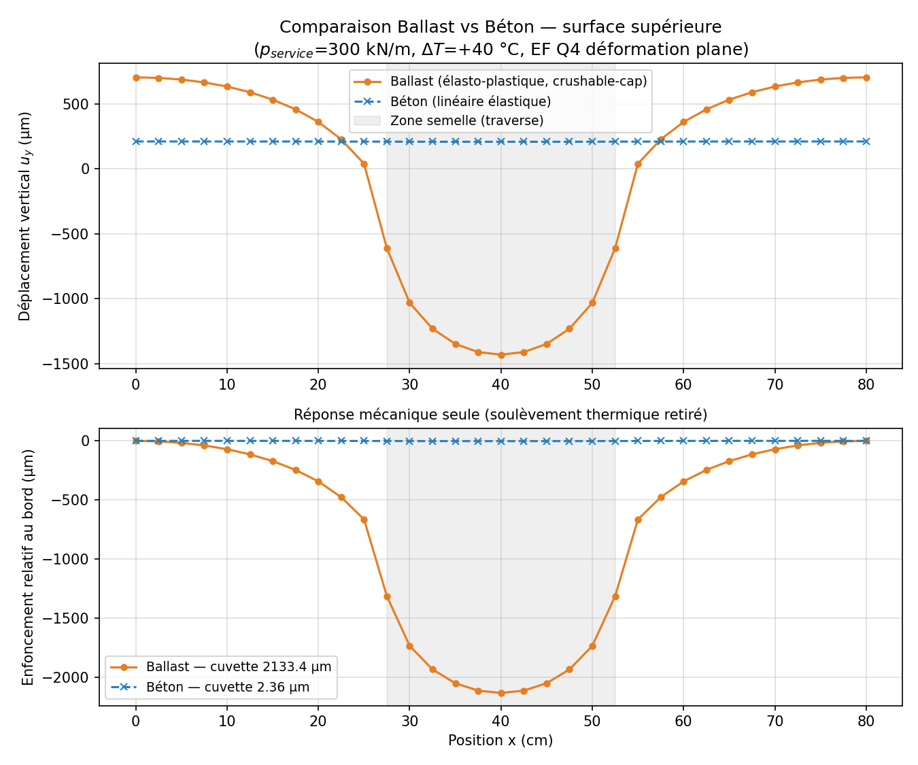
Figure 1 — Déplacement vertical u_y en surface. En haut, déplacement brut ; en bas, réponse mécanique seule, soulèvement thermique retiré.

4.2 Champs calculés
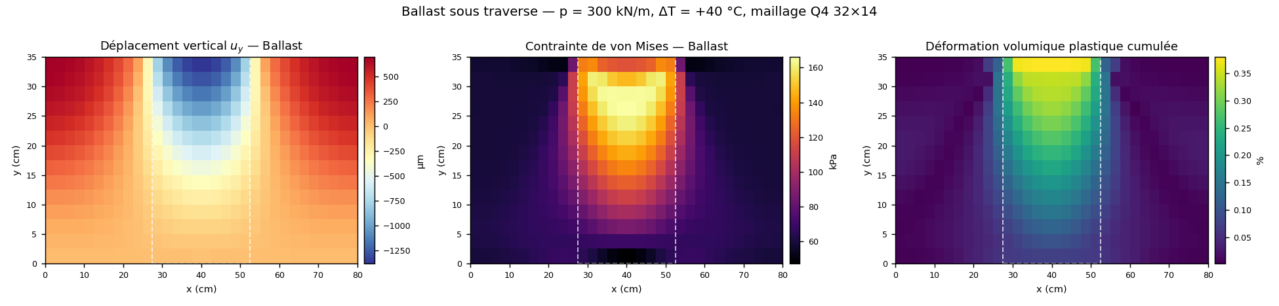
Figure 2 — Ballast : déplacement vertical, contrainte de von Mises et déformation volumique plastique cumulée. Le tireté marque l'emprise de la traverse.

4.3 Valeurs nodales
Déplacements verticaux en surface, échantillonnés tous les 4 nœuds. Convention : une valeur positive est un soulèvement.
x (cm) | u_y Ballast (µm) | u_y Béton (µm) | Écart (µm)
0,0 | +703,2 | +209,91 | +493,3
10,0 | +632,4 | +209,80 | +422,6
20,0 | +360,1 | +209,40 | +150,7
30,0 | -1032,1 | +208,04 | -1240,1
40,0 | -1430,2 | +207,55 | -1637,8
50,0 | -1032,1 | +208,04 | -1240,1
60,0 | +360,1 | +209,40 | +150,7
70,0 | +632,4 | +209,80 | +422,6
80,0 | +703,2 | +209,91 | +493,3

4.4 Synthèse
Grandeur | Ballast | Béton
u_y au bord (soulèvement thermique) | +703,2 µm | +209,91 µm
u_y sous la traverse | -1430,2 µm | +207,55 µm
Cuvette (enfoncement mécanique) | 2133,4 µm | 2,36 µm
Déformation plastique volumique max | 0,46 % | — (élastique)
Pression de consolidation finale | 188 kPa (initiale 50) | —
Contrainte de von Mises max | 166 kPa | —

Rapport des cuvettes ballast / béton : 905.

5. Analyse et interprétation
Les deux matériaux se soulèvent sous l'effet de la dilatation, mais leurs réponses mécaniques n'ont pas le même ordre de grandeur.
Le béton, avec un module 200 fois supérieur, ne s'enfonce que de 2,36 µm sous la traverse. Son profil reste pratiquement plat autour de +209 µm : la dilatation domine complètement, et la réponse à la charge est invisible à l'échelle du graphique. Le matériau reste entièrement dans son domaine élastique.
Le ballast se comporte différemment. Il se soulève de +703 µm en périphérie, où seule la dilatation agit, mais s'enfonce jusqu'à -1430 µm sous la traverse : la charge y dépasse largement la capacité élastique du milieu granulaire. La cuvette résultante atteint 2,13 mm.
Une part de cette déformation est irréversible. La déformation volumique plastique atteint 0,46 % sous la semelle et la pression de consolidation passe de 50 à 188 kPa : le ballast se densifie sous la charge. C'est ce mécanisme que le modèle à cap est fait pour représenter, et c'est lui qui explique le tassement progressif de la voie, que le béton ne présente pas.
Le rapport des cuvettes, 905, dépasse le rapport des modules (200). L'écart vient de la plasticité : au-delà du seuil, le ballast se déforme davantage que ne le prévoirait sa seule raideur élastique.
Sur le plan de l'ingénierie, ces deux comportements ne se hiérarchisent pas simplement. La rigidité du béton limite le tassement mais transmet les efforts dynamiques au reste de la structure ; la souplesse du ballast amortit ces efforts, au prix d'un tassement progressif qui impose des opérations de bourrage périodiques. Le présent modèle, monotone, ne traite que le premier chargement et ne permet pas de conclure sur ce tassement cumulé.

6. Conclusion
La simulation confirme que la nature du support gouverne la réponse de la voie. Le béton, très rigide, reste élastique et ne s'enfonce que de quelques micromètres. Le ballast s'enfonce de plus de deux millimètres, dont une part irréversible par compaction des grains.
Le modèle élasto-plastique à cap est adapté à la représentation du ballast : il reproduit le seuil de plastification, la consolidation progressive et l'écrasement des grains, trois mécanismes qu'une loi élastique ne peut pas décrire.
Sur le plan méthodologique, ce travail a surtout montré qu'un résultat d'allure vraisemblable n'est pas un résultat juste. Les courbes de la première version étaient lisses, symétriques et d'ordre de grandeur plausible, alors que la conclusion était inversée. Ce sont les contrôles élémentaires — vérifier le signe d'un soulèvement, confronter à une solution analytique, s'assurer que la réponse ne dépend pas du nombre d'incréments — qui ont mis les défauts en évidence.
Le solveur, sa suite de tests, l'API de calcul et l'interface web sont publiés sur github.com/kalmossa/thermal-fem-visualizer. Toutes les valeurs chiffrées de ce document sont générées directement par le solveur au moment de sa production : le rapport ne peut pas diverger du code.

